Curriculum Vitae di

**Luca Gino Antelmi**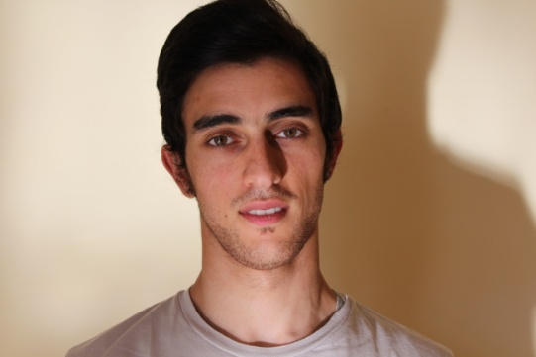

**INFORMAZIONI PERSONALI**

COGNOME:**ANTELMI**

NOME:**LUCA GINO**

DATA DI NASCITA: 06/01/1993

RESIDENZA: VIA COSTANTINOPOLI 20/E SORA (FR)

NAZIONALITA’: Italiana

CELLULARE : 347-3018025

E-MAIL: ANTELMILUCA@GMAIL.COM

**STUDI E**

**FORMAZIONE**

***LUGLIO 2012:***

conseguito Diploma di Maturità in Tecnico Industrie Elettroniche, presso l’Istituto d’Istruzione Superiore “G. Nicolucci”.

***LUGLIO 2009***

Conseguito diploma di qualifica come “operatore delle telecomunicazioni” presso l’Istituto Istruzione Superiore “ G. Nicolucci”

***20/01/2015***

Conseguimento patente europea del computer (ECDL CORE) e digitalizzazione documenti con attestato di frequenza finale con valutazione massima su prova scritta e orale

***20/02/2016***

CORSO DI PROGRAMMAZIONE PLC presso I.T.I.S. F. Alberghetti di Imola(BO) con attestato di frequenza finale con lezioni teoriche in aula ed esercitazioni pratiche e realizzazioni di automazioni con PLC. Conoscenza del linguaggio di programmazione LADDER. Conoscenze PLC MICRO 1 E SIEMENS LOGO, schemi di elettropneumatica e motori elettrici

***12/04/2016***

CORSO GESTIONE PLC E SENSORISTICA presso scuola “Fondazione Aldini Valeriani” di Bologna con attestato di frequenza finale. Logica cablata e logica programmabile, hardware del plc con riferimento a SIMATIC S7-300, definizioni e funzionamenti dei moduli di input/output e rappresentazione schematica delle connessioni, linguaggi di programmazione LADDER ed SFC(GRAFCET), ambiente SIMATIC STEP-7, principali funzioni SIMATIC MANAGER, e utilizzo del simulatore. Impianti con temporizzatori , contatori e finecorsa, esercitazioni di programmazione del PLC S7-300 in ambiente STEP-7. Simulazione e messa in servizio e conoscenza base inverter

***DAL 13 LUGLIO 2012 AL 12 GENNAIO 2013*:**

**ESPERIENZE PROFESSIONALI**

Tirocinio di formazione ed orientamento presso Global System s.r.l. in Isola del Liri (FR).

Incarico svolto: assemblaggio schede elettroniche.

***DA 2008 AL 2011***

Stage aziendale come manutentore-montatore elettrico-elettronico presso Vegstore s.r.l. in Isola del Liri (FR) con rilascio di attestato finale. Valutazione: buono.

**ESPERIENZE PROFESSIONALI**

***Sistemi operativi:*** Microsoft Windows XP / SEVEN

**CONOSCENZE INFORMATICHE**

**E LINGUISTICHE**

***Applicativi:***Microsoft Office, Internet Explorer

***Madrelingua:***Italiano

Entusiasmo, iniziativa e dinamismo mi hanno da sempre spinto ad andare avanti nel lavoro così come nello studio.  
Quello che cerco di fare è pormi degli obiettivi da raggiungere: una volta realizzati, vado alla ricerca di un qualcosa che mi consenta di crescere personalmente e professionalmente.  
Mi adatto con facilità a nuovi ambienti e situazioni lavorative.

**CARATTERISTICHE PERSONALI**

AUTORIZZO IL TRATTAMENTO E LA COMUNICAZIONE DEI MIEI DATI PER LO SVOLGIMENTO DELL’ ATTIVITA’ DI SELEZONE DELLA CANDIDATURA (AI SENSI DEL D.LGS. 196/03)

*Sora,*_______________